一、电脑端操作指南

01登录注册
在我校就业信息网（http://haust.goworkla.cn/）注册登录『工作啦』用人单位账号，按照系统提示，依次完成招聘信息、完善信息、上传证件、等待审核等步骤，点击提交后进入企业管理后台。

或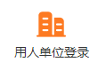

02快速发布职位
点击左侧“招聘管理—职位管理”，再点击“发布职位”，按照职位类型、职位名称、工作性质等内容项依次填写并点击“发布”即可。

03申请校招认证
点击左侧“校园招聘—生源速览”，查看意向学生，可点击“立即沟通”，先向学校申请“校招认证”。认证需提供营业执照、招聘者手持身份证照片、统一社会信用代码等资料，认证通过之后即可与意向学生进行在线沟通。
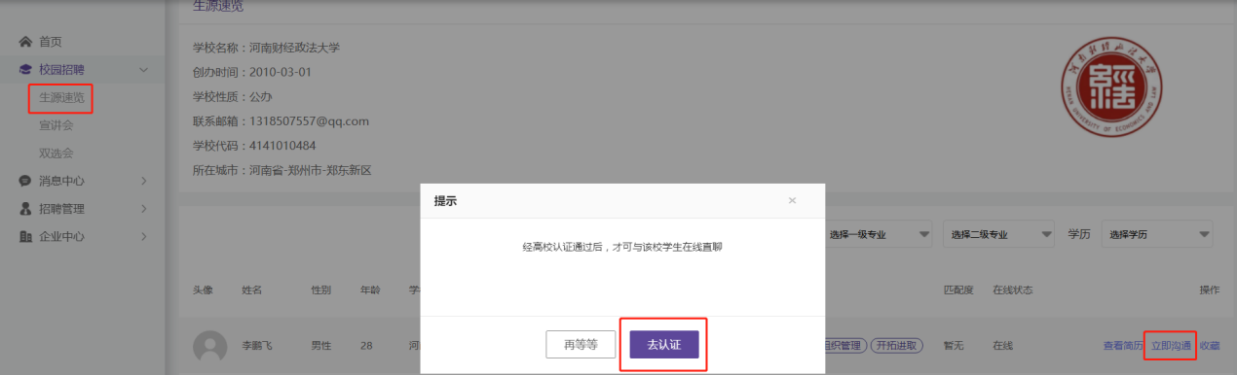
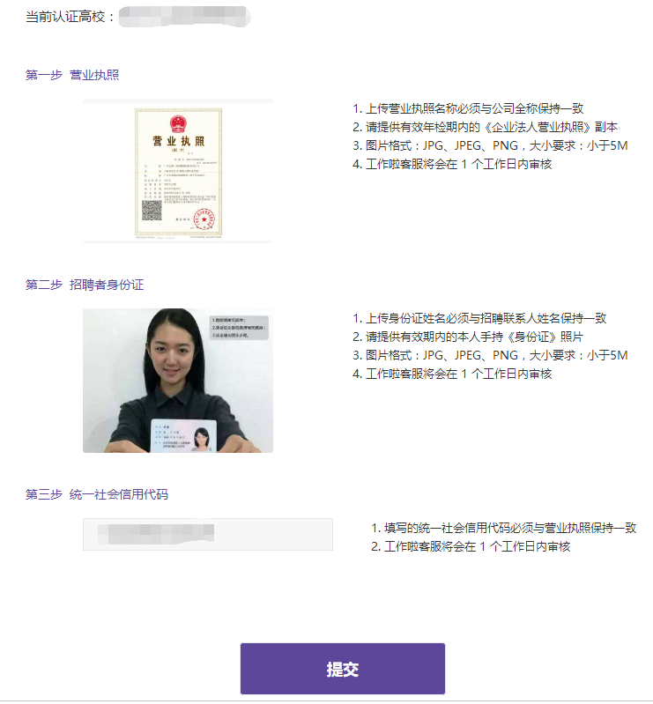

04每天查看生源
在「生源预览」中刷到意向人选，直接在线沟通，邀请投递简历，如果符合企业岗位要求，可协商确定面试时间，并发送面试邀请。
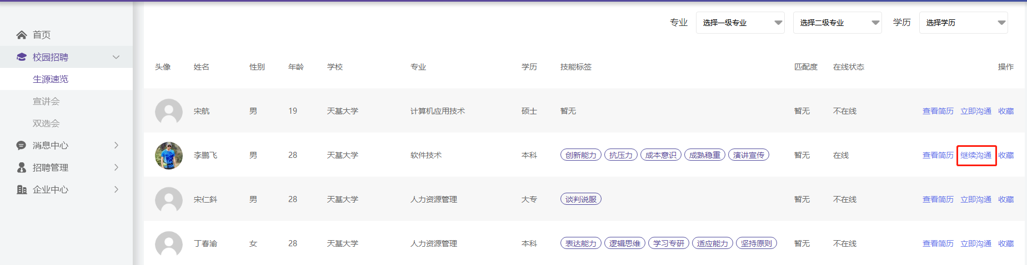
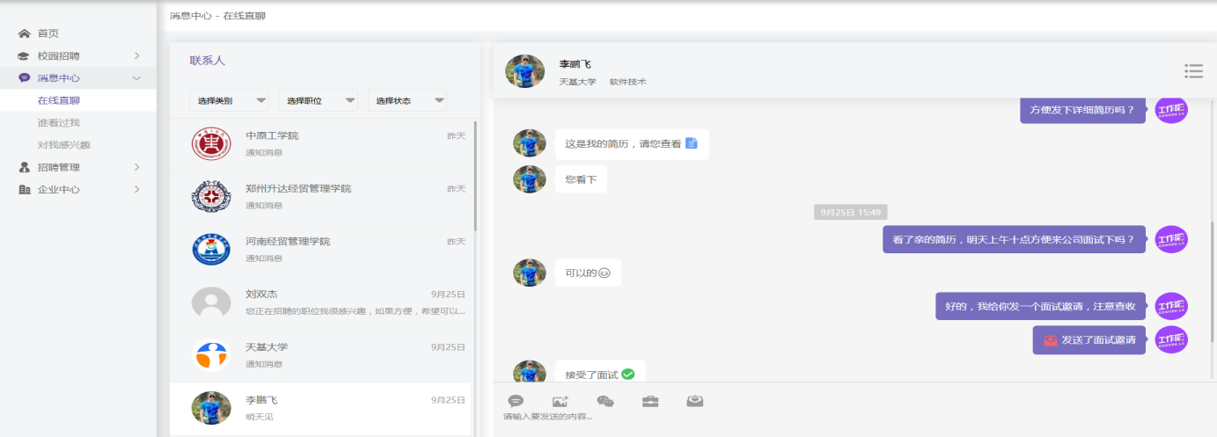

05网上申请宣讲会
点击左侧“校园招聘—宣讲会—申请宣讲会”，申请通过后宣讲会信息（含招聘职位）对学生开放，学生可以在线报名宣讲会及投递简历
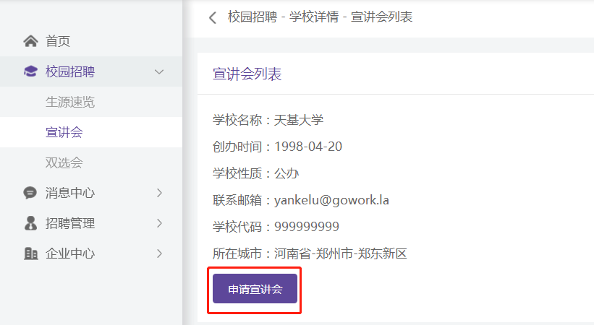
企业可以在「我的宣讲会」查看宣讲会申请进度，如果审核通过，可以点击查看详情了解报名人数，候选人简历等资料
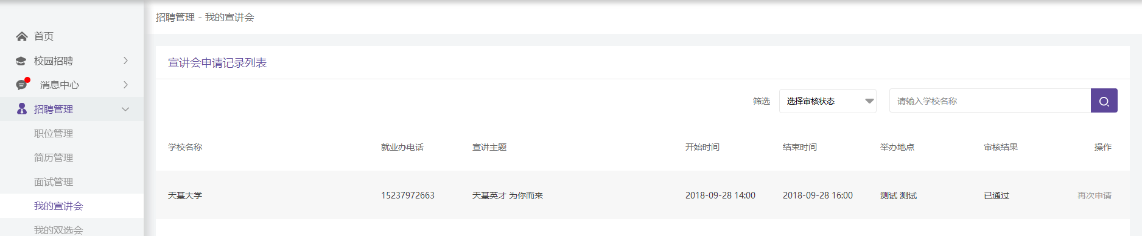

06网上申请双选会
点击左侧“校园招聘—双选会—我要报名”，报名成功后企业参会信息及招聘职位对学生开放，学生可以在线报名及投递简历

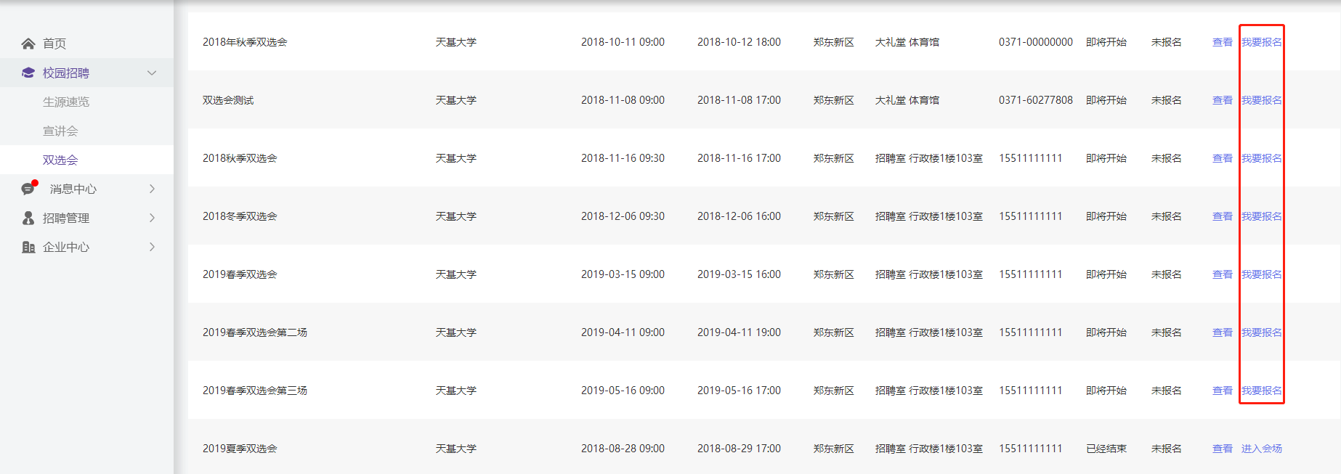
企业可以在「我的双选会」查看宣讲会申请进度，如果审核通过，可以点击查看详情了解参会人数，参会学生简历等资料
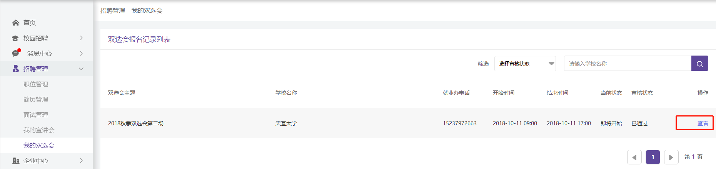07平台操作如遇到问题，请直接联系小秘书
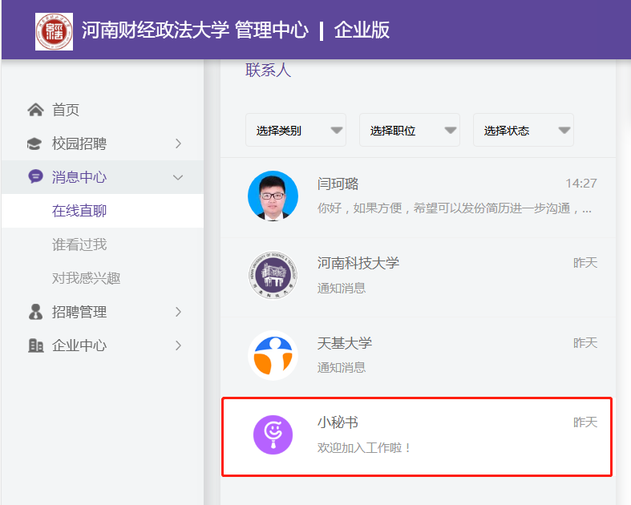

二、APP操作指南

01下载登录
扫描下方二维码，进入工作啦APP下载页，根据手机种类选择企业端Android版和ios版，下载安装后打开工作啦APP，输入校招负责人手机号+验证码，登录即可体验「工作啦」招聘APP。

02快速发布职位
点击底部菜单栏「我的」，找到“职位管理”，按照职位类别、职位名称、工作性质等内容项依次填写并点击“发布”即可。
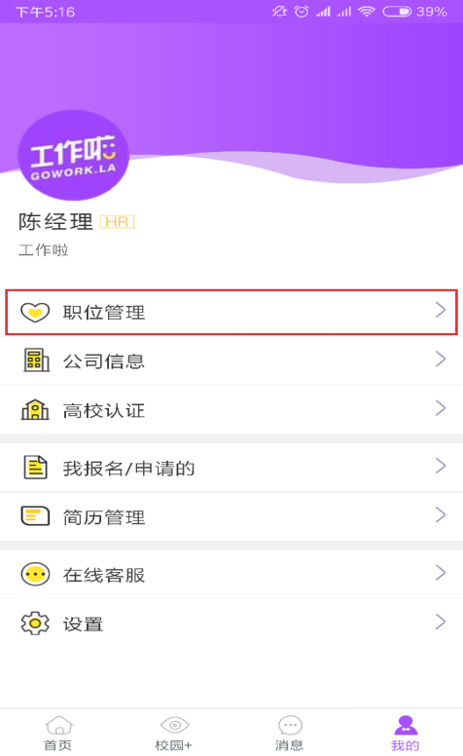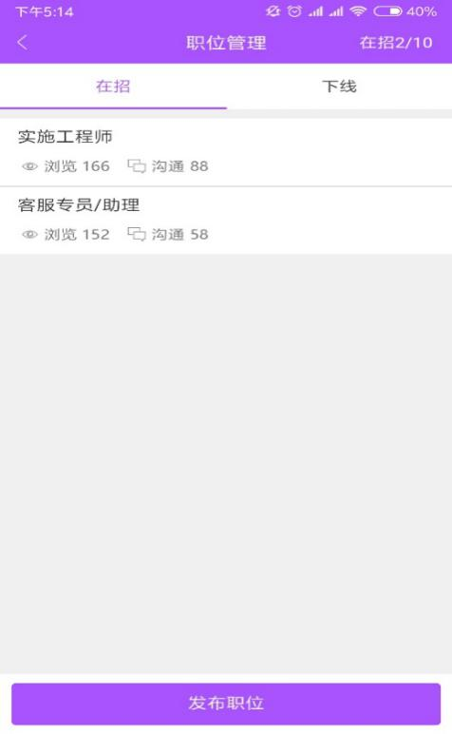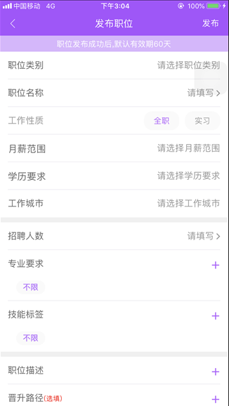
为方便快速发布更多职位，建议登录电脑端来发布职位。

03每天查看简历
点击底部菜单栏「首页」，找到符合岗位需要的候选人，直接手机端沟通了解，邀约面试。
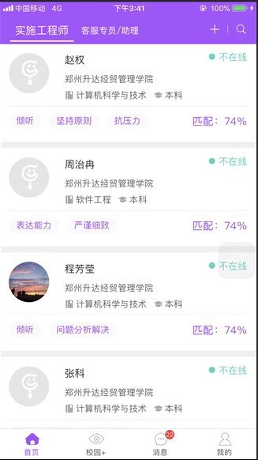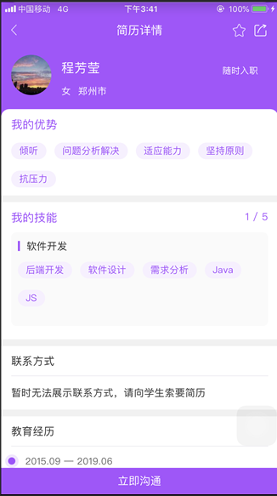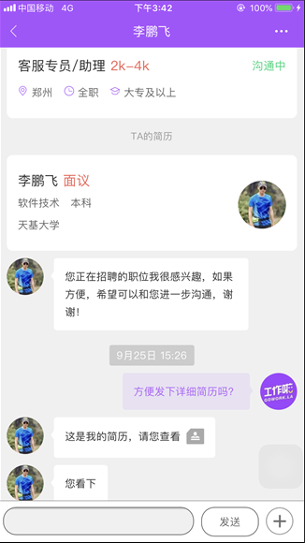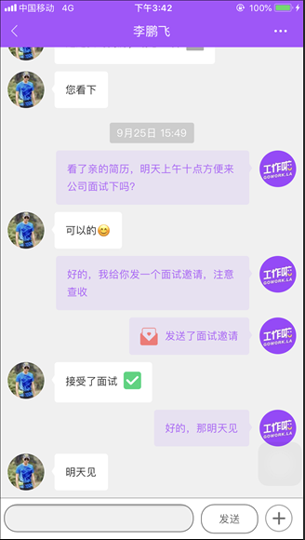

04手机申请校招
开展宣讲会和参与双选会之前，可以先向高校发起校招申请，申请通过后，可以提前与学生在线直聊，邀约面试。
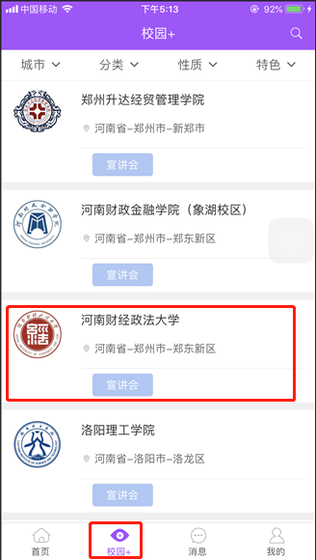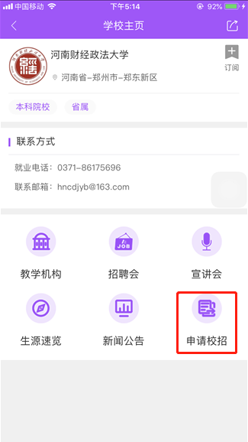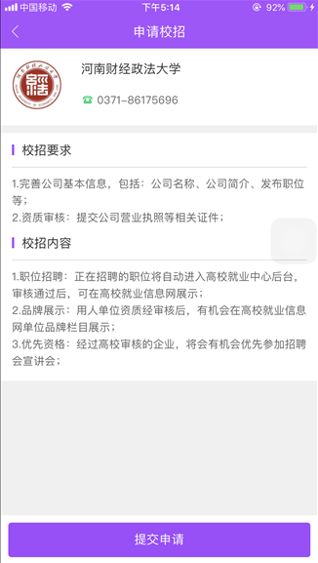

05手机申请宣讲会
点击底部菜单栏「校园+」，找到意向高校，点击「宣讲会」并提交申请资料，申请通过后宣讲会信息（含招聘职位）对学生开放，学生可以在线报名宣讲会及投递简历。

06手机申请招聘会
点击底部菜单栏「校园+」，找到意向高校，点击「招聘会」并提交申请资料，申请通过后企业参会信息（含招聘职位）对学生开放，学生可以在线报名招聘会及投递简历。
07手机操作如遇到问题，请直接联系小秘书
